**Упрощенный порядок подписания документов**

1. **Обновить версию HTTP минисервера для цифровой подписи файлов.**

– перейти в раздел «Получить программное обеспечение»



– выбрать или :

* *для пользователей, получивших ЭЦП на Бирже, в НЦМКЦ*
* *для пользователей, получивших ЭЦП в ГосСУОК*

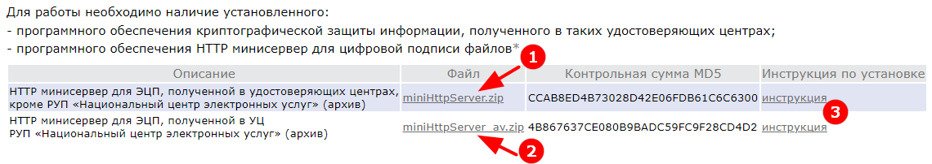

*–* установить HTTP минисервер согласно Инструкции

1. **Для одновременного подписания нескольких документов:**

– нажать кнопку «Добавить все документы»

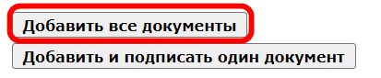

– после загрузки всех документов нажать кнопку «Подписать документы»

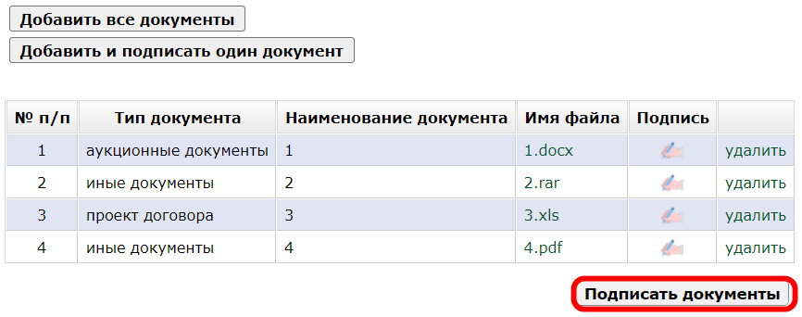

**Внимание!** Перед подписанием документа исключена необходимость его предварительного сохранения на компьютере пользователя.

Для одновременного подписания нескольких документов необходимо соблюдать следующие **требования**:

– максимальный размер одного файла – 20 МБ;

– максимальное количество одновременно подписываемых файлов – 20;

– не допускается размещение на ЭТП файлов с расширениями: .jsf, .js, .jspx, .xhtml, .exe, .dll, .bin, .bat, .cmd, .com, .jar, .job, .jse, .lnk, .msc, .msi, .msp, .reg, .ws, .wsf.